Referat Laborator 3 - Electronica Digitala

## Dumitrache Adrian-George

## 324CC

# Desenarea schemei de baza

Pur si simplu am reprodus schema din referat in LTSpice, e doar a 5-a oara când uit cum selectezi modelul unui tranzistor in acest program.

# Parametrii semnalului de ieșire

## Timpul de creștere:

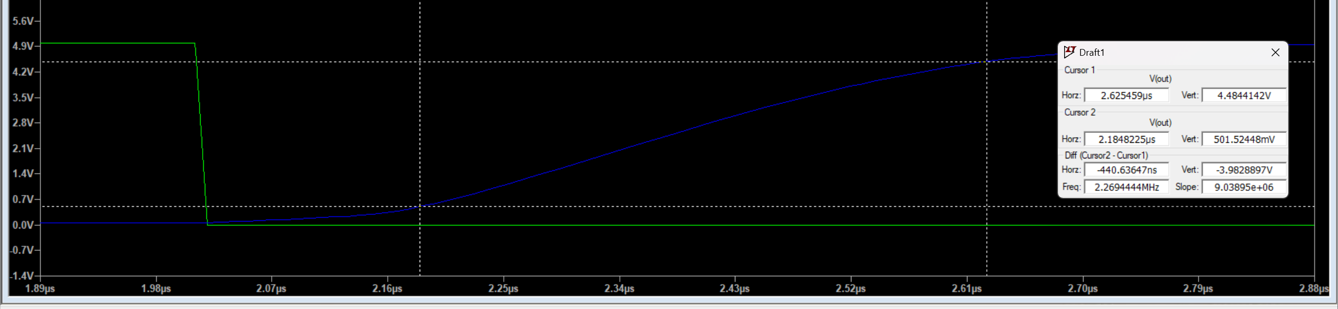

Acesta este de aproximativ 0.45 microsecunde (măsurat de la 0.5V la 4.5V).

## Timpul de cădere:

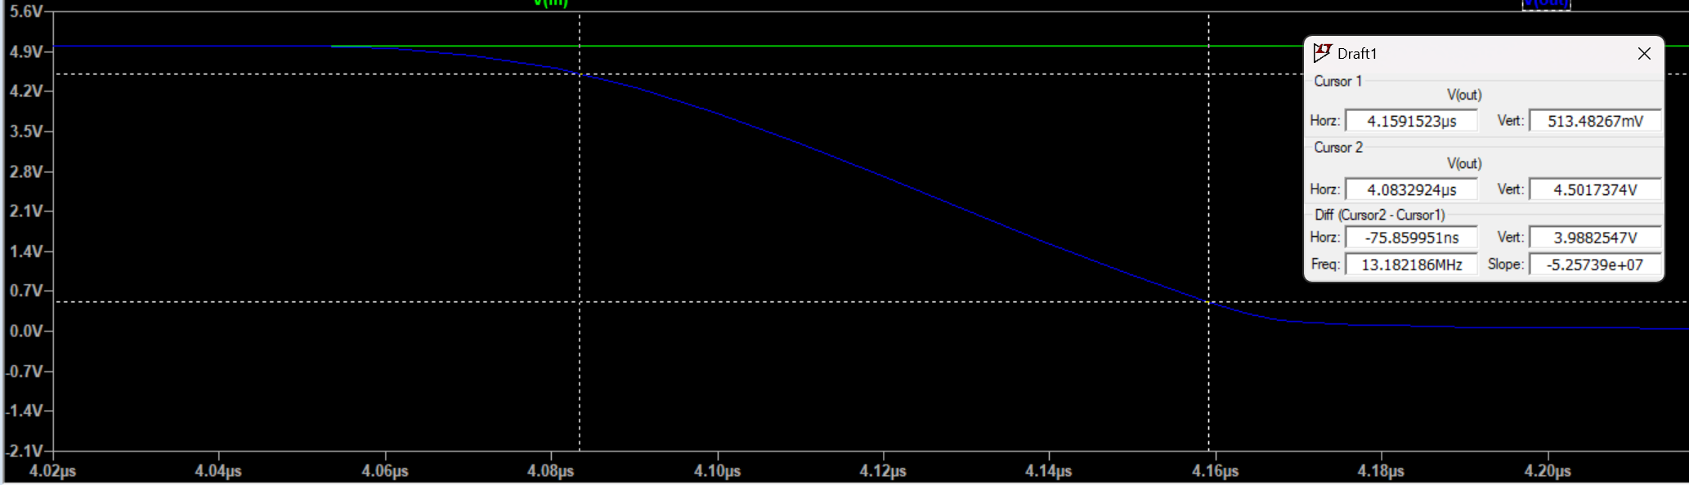

Aceste este de aproximativ 0.8 microsecunde (măsurat de la 0.5V la 4.5V).

# Măsurarea timpului de stocare

Timpul de stocare este aproximativ 150 de nanosecunde.

# Influenta rezistentei de baza

Timpii de creștere si de cădere cresc odată cu valoarea rezistentei R1

# Influenta rezistentei de colector asupra Vout

Am schimbat perioada semnalul la 20 de microsecunde pentru a observa mai bine fenomenul. Din grafic reiese faptul ca timpii de cădere scad, iar timpii de creștere cresc când creste valoarea rezistentei de colector.

# Influenta rezistentei de colector asupra curentului consumat

## Rezistenta de colector de 1k:

## Rezistenta de colector de 5k:

Deci curentul consumat scade cand rezistenta de colector creste.

# Influenta capacitatii de sarcina asupra timpilor de comutatie

Timpii de creștere si de cădere cresc odată cu capacitatea de sarcina.

Timpul de stocare scade odată cu creșterea capacitații de sarcina.

# Influenta condensatorului de accelerare

Se observa din grafic viteza de comutare mai mare a variantei de circuit cu condensator de accelerare.

# Efectul diodei Schottky

Se observa faptul ca atunci când folosim o dioda de putere nu mai avem timp de stocare, dar timpul de comutare a crescut.

Insa, utilizand o dioda de semnal, avem un timp de comutare chiar mai rapid decat inainte fara sa pierdem timpul de stocare nul.

# Comutarea unei sarcini inductive

Se observa efectul diodei de protectie.